附件1

中国科技馆“我爱我家，让垃圾回家”

主题即时展览展板及展项

设计制作采购需求

2019年6月3日，习总书记对垃圾分类工作做出重要指示：要开展广泛的教育引导工作，让广大人民群众认识到实行垃圾分类的重要性和必要性。2020年5月1日，北京施行《北京市生活垃圾管理条例》，全面推行生活垃圾分类。为了响应国家、北京市政府的号召，中国科学技术馆拟筹办“我爱我家，让垃圾回家”为主题的即时展览。展览以“引导公众切实关注实际生活中的垃圾分类”为目的，采用图文展板、互动/静态展示和教育活动为主要形式，使公众更好地了解垃圾分类，丰富和拓展相关知识，教育引导观众提高垃圾分类意识，掌握生活垃圾分类方法，推动垃圾分类的习惯养成，号召全社会为改善生活环境作努力，为绿色发展、可持续发展作贡献。

展览采购需求如下：

# 一、展览、展品设计

# 按照展览主题脉络和目标受众认知需求，在甲方提供的“我爱我家，让垃圾回家”即时展览方案基础上，完成展览图文板及展项的设计工作，完成总体布展形式设计、布展深化设计。以下为展览方案简述：

展览分成垃圾的历史与垃圾分类现状、生活垃圾分类方法、生活垃圾的处理与回收、与垃圾分类配套的其他环保措施及未来畅想四个版块。展览利用提出问题的方式推进展览脉络，普及垃圾分类标准、相关知识、实操方法和常见误区，分享垃圾分类的现实经验，展示垃圾处理的相关技术，教育引导公众提高垃圾分类意识，推动垃圾分类的习惯养成，践行环保理念.

版块一：为什么会有垃圾？

以人类文明进程为线索，展示不同时期垃圾种类、数量的变化，垃圾造成的环境污染，土地资源利用不合理等问题，以及人类对垃圾处理方式的不断探索和完善。同时倡导公众践行垃圾分类，以达到减少环境污染，节省土地资源，促进资源再利用的目的。设置互动展项“垃圾产量知多少”和静态模型“饮料瓶垃圾柱”直观展示现代社会中人类制造垃圾的数量之多。

版块二：垃圾怎么分？

以北京市情况为重点，普及生活垃圾分类标准，让公众了解垃圾分类和投放方法，学会对生活垃圾正确分类。展示生活中垃圾分类的便民工具及小妙招，更正垃圾分类的误区，减少公众对垃圾分类方法不得当造成的困扰。展板借助“桑基图”的视觉可视化方式，将各类容易造成混淆的物品与四类垃圾进行细分对应，破解公众分类误区，帮助公众建立正确的分类印象。借助“词云”集中展示不同类型垃圾包括的不同物品。设置互动展品“多人协作”游戏平台，模拟垃圾分类。利用官方的线上小程序拍照识别不同的垃圾。展板局部设置翻板以破解公众在垃圾分类中的常见误区。搭建小型垃圾投放点场景，设置桶盖拉环、破袋工具，解决公众在垃圾投放中的常见困扰。

版块三：垃圾去哪了？

介绍垃圾分类后的在收集、运输、处理方面的方法和流程，让公众了解垃圾分类对于后续的处理过程起到的作用。对公众科普我国在垃圾分类方面的技术成果。展板以红青两色叠印展示可回收垃圾的回收处理前后差异从而了解对垃圾分类后的价值再生。展板局部悬挂显示屏播放相关视频展示垃圾转运、处理过程。展板局部设置亚克力橱窗展示多种垃圾转运车。

版块四：我们还能做什么？

介绍垃圾减量化、无害化、资源化等措施，征集公众利用垃圾制成的作品进行展示，以及收集公众对未来垃圾处理的畅想。利用镜面设置互动展品使公众认识真正践行环保理念要从自身出发。展板局部设置亚克力橱窗展示公众利用垃圾设计的艺术品，同时将观众对未来的畅想作为展览的尾声展示出来。

展览场地情况：

地点：中国科技馆主展厅三层西侧环廊

展览面积： 210M2

平面图：

图1 活动地点平面示意图

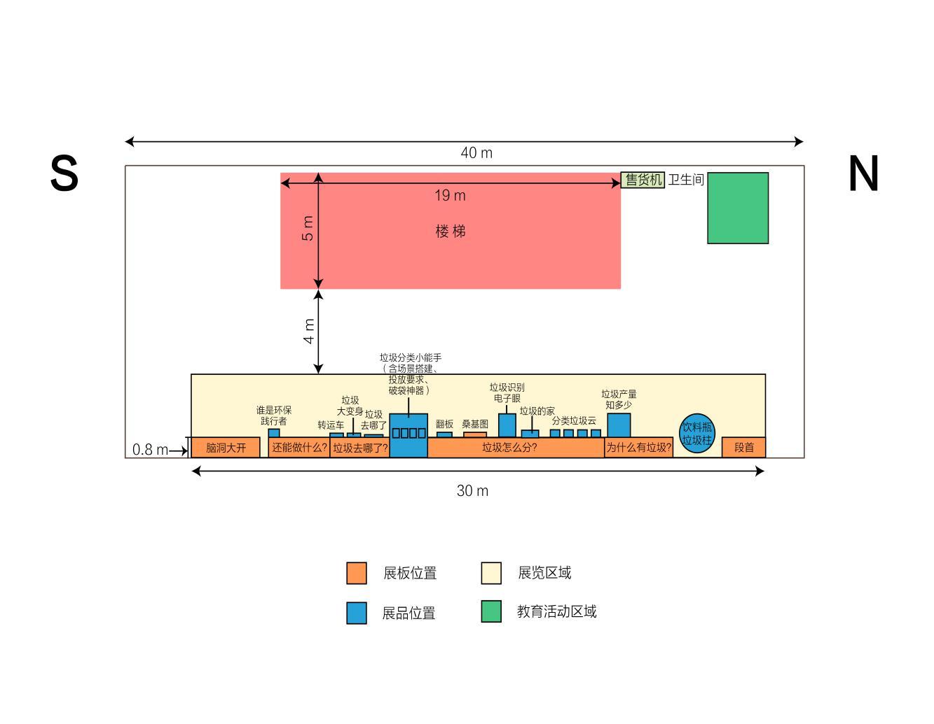

# 二、展览、展品制作

在甲方提供的“我爱我家，让垃圾回家”即时展览方案基础上，完成展览展板、展项设计制作及视频剪辑制作等相关服务。展板、展项便于装卸运输，反复利用，高2.5米-3米，展示窗口长约30米（如图1）。

# 三、展览布展与撤展

完成布展（包括必要的门头、展墙、展架、展板、展柜、操作说明、电气等）制作与展览现场安装、调试、验收、维修及相关服务。

完成撤展装箱（包括展览的撤展、展品打包、装箱及搬运到指定地点）。

# 四、其他要求

# 1. 展项造型设计与结构设计

# 展项的造型、色彩、材料设计应符合展览的主题内容、布展环境及展项特性的需要，体现出展项的内涵。造型设计应考虑结构的牢固、美观和耐用，符合人类工效学的要求，达到安全、美观、经济、实用的效果。展项的表面处理设计应达到耐磨、光滑、无缺损、无尖棱锐角的要求。

# 展项结构设计应满足现行的国家相关设计规范及技术要求。展项结构设计应确保展项结构的安全性。展项结构设计应考虑设置维修运输通道和设备的通风散热口，易于维护、维修、运输，维修空间具有较好的开敞性。易损件应为易购件、通用件，避免使用非标产品。展项结构设计必须同时考虑展览运行过程中日常管理和维修维护的便利性。

# 2. 展项图文板、说明牌设计

图文板、说明牌内容和形式必须经过甲方审查通过。展板图文设计与排版美观大方、科学严谨；文字精炼，切忌冗长；图文表达准确，通俗易懂，形式生动活泼，色彩明快，并紧密契合活动主题。版面布局需按要求预留亚克力展示橱窗与显示屏位置。橱窗内展示教具、显示屏及播放内容由馆方后续提供。

# 图文板、说明牌规格（造型尺寸、色彩等）应统一设计。图文板、说明牌所使用照片必须为高清质量，图形必须为矢量设计。所有的底片或图片、文字、外观造型等的版权及著作权事务，由展览制作承包商交涉处理，并承担相关费用。

# 五、进度计划

展览拟于11月20日前完成设计、制作和布展，其他具体时间安排可能视采购方需求调整。